18.11.2012 Výsledky Frenštatský horský běh a dogtrekking/SHORT 35 km
www.zerodc.cz
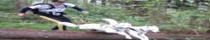
Baláž EXTREME-TEAM Ostrava
Výsledková listina: Dogtrekking a Horský běh
Start: 10,20 hod. Rekovice-Valašská koliba-u zvoničky 550 m.nm.
Takovéto atraktivní závody v Dogtrekkingu a společně v Horském běhu nenejdete nikde jinde u nás v celé republice než jedině při závodech Tour de Beskydy 20122www.tourdebeskydy.estranky.cz
5.ročník 6 závodu seriálu Tour de Beskydy proběhl za skvělého počasí .....
Nikdo nebyl vážně zraněn.Asi jen 4-5 podvrtnutých nohou a nebo kotníku a několik pádu v sebězích.Jedna účastnice nedokončila závod pro tmu jen asi 2,5 km před cílem.
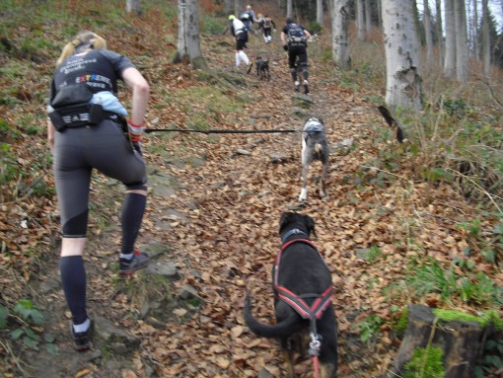
Po startu se pole běžců drželo nějakou dobu pohromadě.Při stoupání z Horeček na Velký Javorník do nadmořské výšky 918 m na závodniky čekalo mimo jiné i 23 serpentýn pod samotným vrcholem kde už se vytvořili malé skupinky a mezi běžci i různé rozestupy.
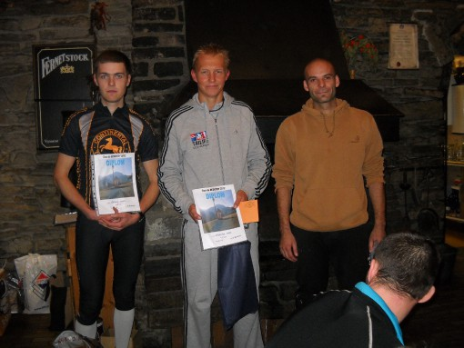
První tři v kat. A muži do 39 let
6.závod seriálu Tour de Beskydy 2012
1. | Vabroušek Petr 10 | 73 |  TRILIFE Zlín | 2.43,05 hod.
 | A | 1.
2. | Mudroň Ivan 18 | 84 |  Čebovice | 2.44,45
 | A | 2.
3. | Baláž Roman 1 | 65 | Baláž EXTREME-TEAM Ostrava | 2.55,19
 | DTM-2 | 1. | Louisianský leopardí pes Lajka+Lola
4. | Devečka Branislav 16 | 85 | Spišska Bela-Strážky | 3.09,07
 | DTM-1 | 1. | Tatranský terier-kříženec Fibi
5. | Čeladník Michal 9 | 86 | Scott Continental X-Race | 3.14,15
 | A | 3.
6. | Skalický Pavel 27 | 63 | Rock Technik Triatlon | 3.16,18
 | DTM-2 | 2. | Louisianský leopardí pes Armisael
7. | Byrtus Lukáš 25 | 89 | Třinec | 3.16,19
 | DTM-1 | 2. | Německý ovčák Džina
8. | Esentierová Adéla 11 | 88 | Baláž EXTREME-TEAM Ostrava | 3.18,45
 | DTW-1 | 1. | Louisianský leopardí pes Cant
9. | Hrazdil Roman 21 | 74 | O-Sport Kroměříž | 3.22,40
 | A | 4.
10. | Odstrčilík Tomáš 13 | 83 | TRAVERZA Martinice | 3.24,04
 | A | 5.
11. | Odstrčilík Roman 7 | 75 | Holešov | 3.27,00
 | A | 6.
12. | Prouza Robert 28 | 77 | Frenštát p.R. | 3.36,45
 | A | 7.
13. | Barták Ronald 4 | 65 | Kuřim | 3.39,22
 | B | 1.
14. | Kropáček Jan 5 | 83 | Slečinky Napajedla | 3.43,01
 | A | 8.
15. | Koranda Pavel 22 | 79 | Velká Bystřice | 3.48,10
 | A | 9.
16. | Slepica Pavel 23 | 74 | Bystrovany | 3.48,13
 | DTM-1 | 3. | Beagle Kim
17. | Adámek Zbyněk 20 | 81 | Yantarni.cz | 3.58,40
 | DTM-1 | 4. | Aljašský malamut Eternity
18. | Hájková Lenka 19 | 69 | Fryčovice | 4.05,30
 | DTW-2 | 1. | Louisianský leopardí pes Aja
19. | Blažek Pavel 14 | 76 | Zlín | 4.10,10
 | DTM-1 | 5. | Ridgeback Fletcher
20. | Nevrlý Aleš 26 | 78 | Kralice na Hané | 4.10,45
 | A | 10.
21. | Skovroňský Bohdan 24 | 78 | Přelouče | 4.26,00
 | A | 11.
22. | Orsavová Jana 6 | 82 | Zlín | 4.35,24
 | E | 1.
23. | Kantor Pavel 8 | 72 | Rožnov p.R. | 4.46,40
 | DTM-2 | 3. | Siberian Husky Goja
24. | Jaskulka Martin 3 | 68 | Kuřim | 5.40,00
 | B | 2.
25. | Pšenicová Barbora 15 | 92 | Zubří | 32,5 km
 | DTW-1 | 2. | Siberian Husky Viky | nedok.
Podrobnější výsledky i s komentářem o průběhu závodu a další informace a fotogalerie na stránkách závodu:
www.frenstatskydogtrekking.estranky.cz

.

